开发环境的搭建目录

一、软件列表 1

二、软件的安装 2

三、编译下载 4

一、软件列表

1. Visual Studio Code

Visual Studio Code是项目开发过程中的程序编辑器和代码浏览器。主要用于开发过程中代码的编辑和修改。

2. ActivePerl-5.8.4.810-MSWin32-x86.zip

ActivePerl是一款Windows操作系统下的perl脚本解释器，主要用于perl脚本的编译。

因为编译器使用到Perl脚本，所以要安装Perl脚本环境。

3. 编译器和调试器

osiuasm.exe（编译器）、e.exe（调试器）、geneep.exe

二、软件的安装

1. 安装Visual Studio Code

(1)安装过程

Vscode官网下载路径为：<https://code.visualstudio.com/>

下载之后根据提示，按下图配置安装即可。

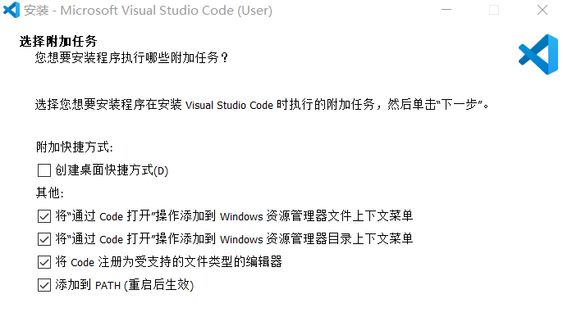

(2) 导入配置文件

因为我们的代码是用汇编写的，默认环境下代码是没有颜色区分的。所以要导入我们自己的配置文件，这样就方便阅读和修改。

**Vscode配置文件导入流程**

1.配置文件：yichip-project-1.0.4.vsix

2.方法：

点击左侧菜单中的“扩展”（或按Ctrl+Shift+X）。

点击“更多操作”（三个点）>“从VSIX安装”

选择配置文件，点击“安装”即可安装插件

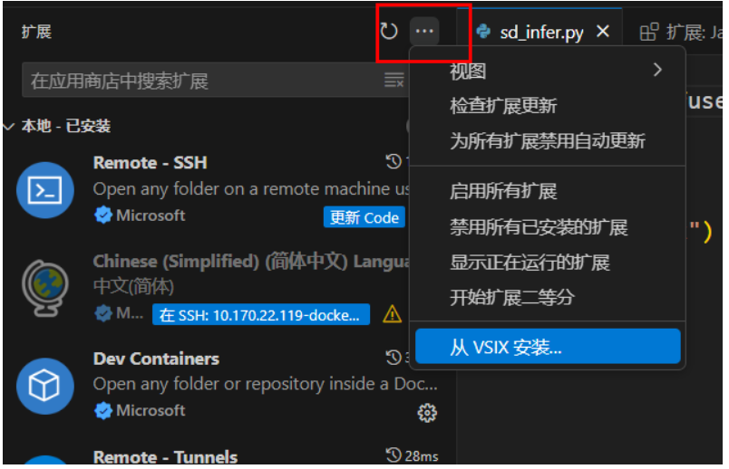

2.安装activeperl软件

直接安装，next，next，next，完成。

如果不安装activeperl，我们在编译的时候会遇到下面图示的问题

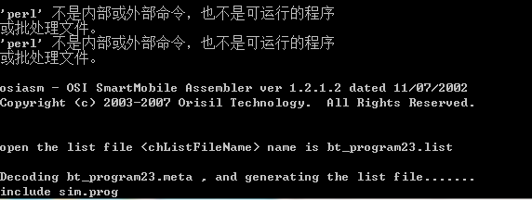

3.拷贝编译器和调试器到系统目录

将tools文件夹下的osiuasm.exe（编译器）、e.exe（调试器）、geneep.exe拷贝到系统盘的windows目录下。这样，我们就可以在Windows的全局使用e命令。

三、编译下载

电脑环境:请将tools中的e.exe、geneep.exe、osiuasm.exe放到C盘windows目录下。

硬件环境:需要下载板和芯片的连接，连接线包括VCC(绿色), GND（黑线），ICE（红线），黄线为空未使用。

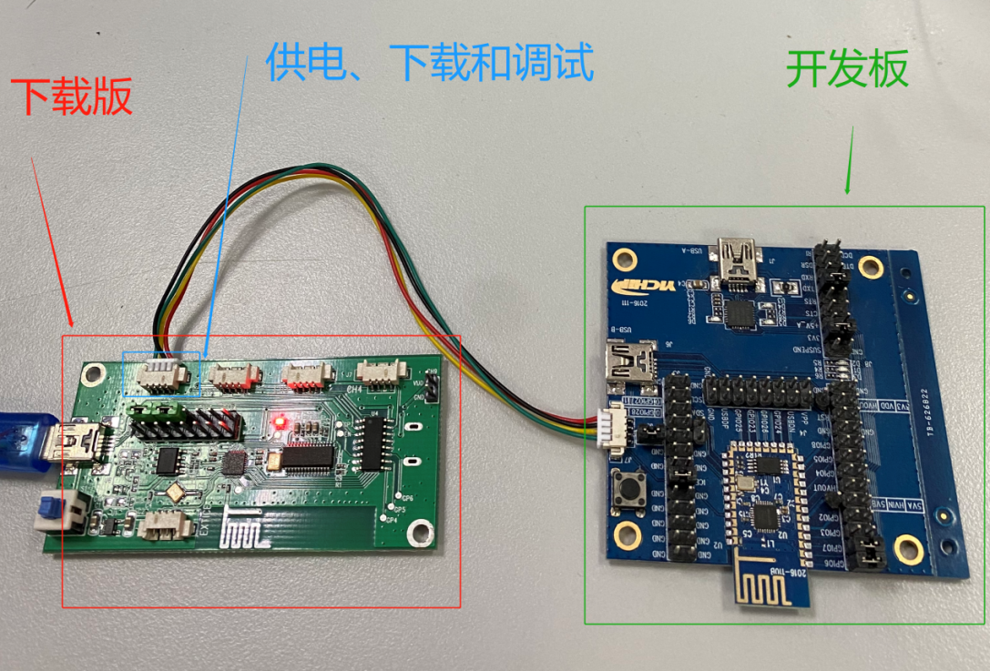

下载板：

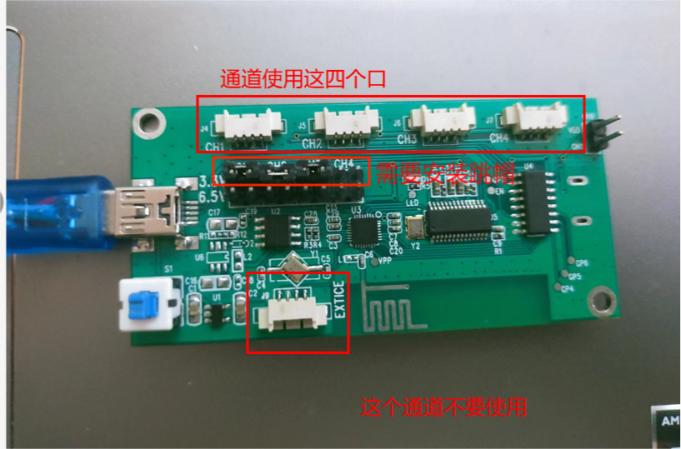

下载板上有4个通道，下载调试时开发板要连接到CH1上。若想使用其他channel，需要在控制窗中设置通道的选择。如使用CH2，开发板连接到CH2接口处，则在控制窗中输入set ch=1、然后回车，channel选择设置成功。

使用CH3，在控制窗输入set ch=2。

使用CH4，在控制窗输入set ch=3。

对应通道的跳帽要接上，如果不接跳帽，执行e命令，e命令不通，下载板上的灯闪烁。

**注：下载板上的丝印CH1，CH2，CH3，CH4，分别对应set ch=0/1/2/3。多个channel可以同时使用。**

切换到工程文件夹，打开控制台，如下图所示：

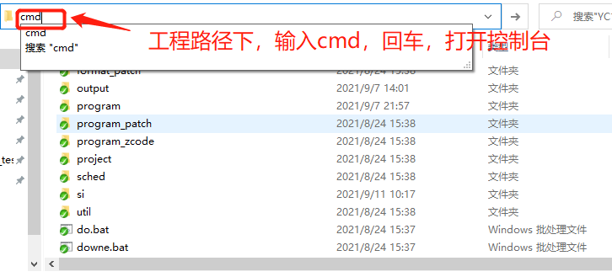

在如下控制台窗口，即可使用e命令，来编译，下载，调试工程。

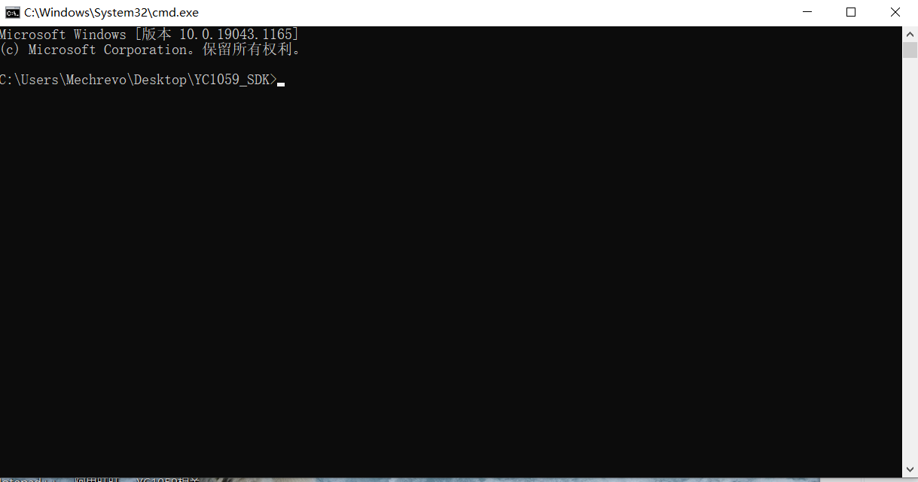

**1．编译 do eep**

捕获1

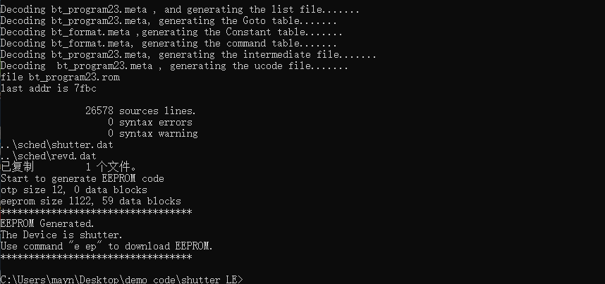

0个错误，0个警告就可以开始烧录下载

**2．烧录，烧录时三步**

(1) e pu 让cpu暂停

(2) e ep 开始烧录

(3) e ku 重启cpu

